VERIFICAÇÃO E VALIDAÇÃO

ROTEIRO PARA DESENVOLVIMENTO 2ª V.A. 16/05/17.

Docente: Professor Me. Millys Fabrielle
Acadêmico: Leonardo Antônio Godoi.

Roteiro:

1) Criar o novo projeto no NetBeans utilizando as orientações e técnicas aprendidas em sala de aula.
2) Criar os pacotes: bean, controller e model;
3) Criar a classe Colaborador no pacote bean.
4) Criar o servlet ClienteSV no pacote controller.
5) Criar a página formulário (frmpessoa) no index.jsp
6) Aplicar os conceitos de front end na aplicação.
7) Abrir o MySQL e criar o banco.
8) Executar a aplicação.
9) Entrar com os dados para teste da Aplicação.
10) Executar App e verificar o resultado.
11) Inserir a Classe de Testes usando o JUnit.
12) Simular situações para testes.
13) Executar os Testes com results false and true e printar as telas.

Diagrama lógico: AppAgendaCompleta

View Controller
Pessoa
PessoaSV
Index.jsp
frmpessoa.jsp
lstpessoa.jsp

Bean

Persistence PersistenceTeste
PessoaDAO
PessoaDAOTest

BD MySQL
Connection
ConnectionFactory

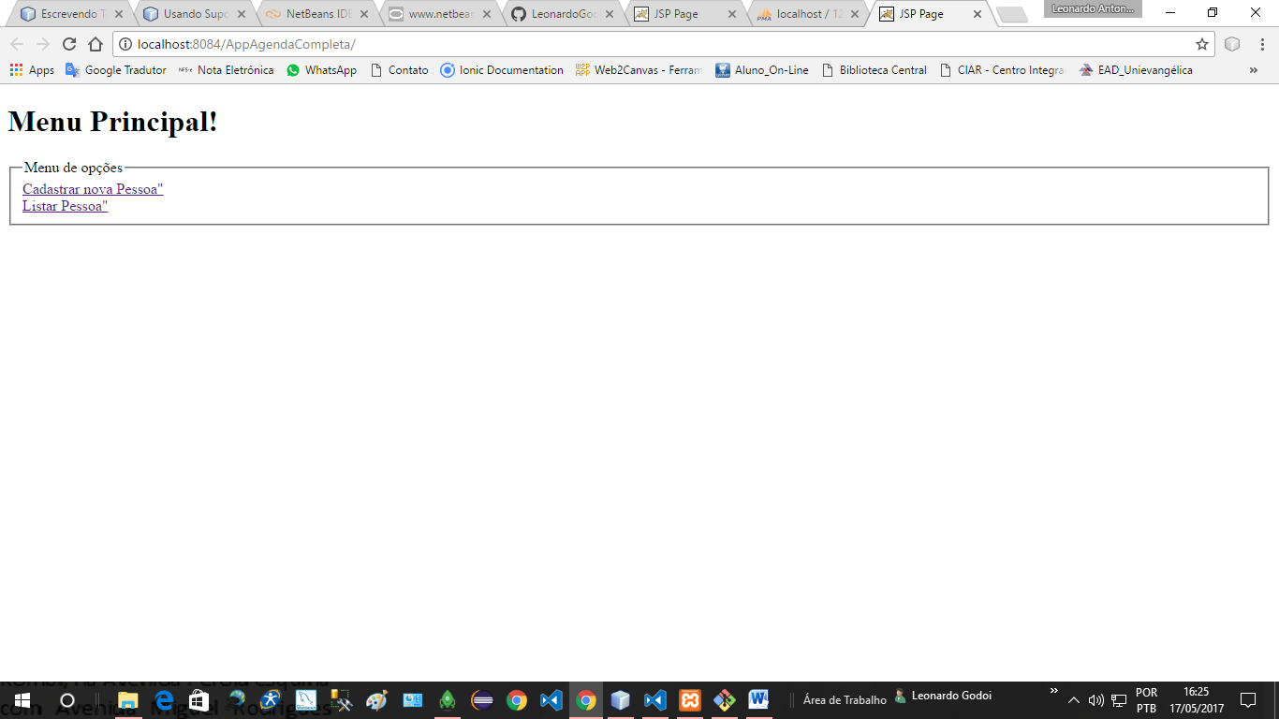
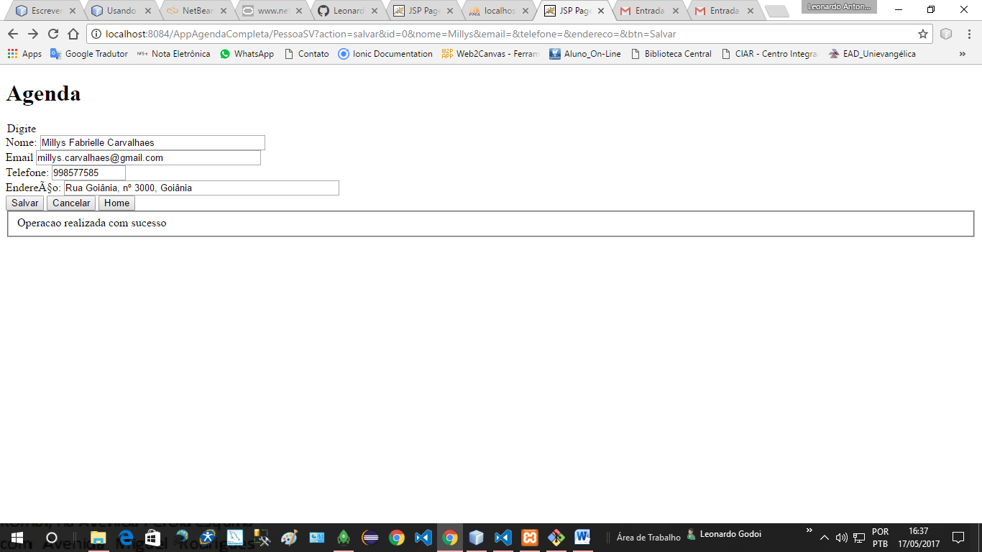
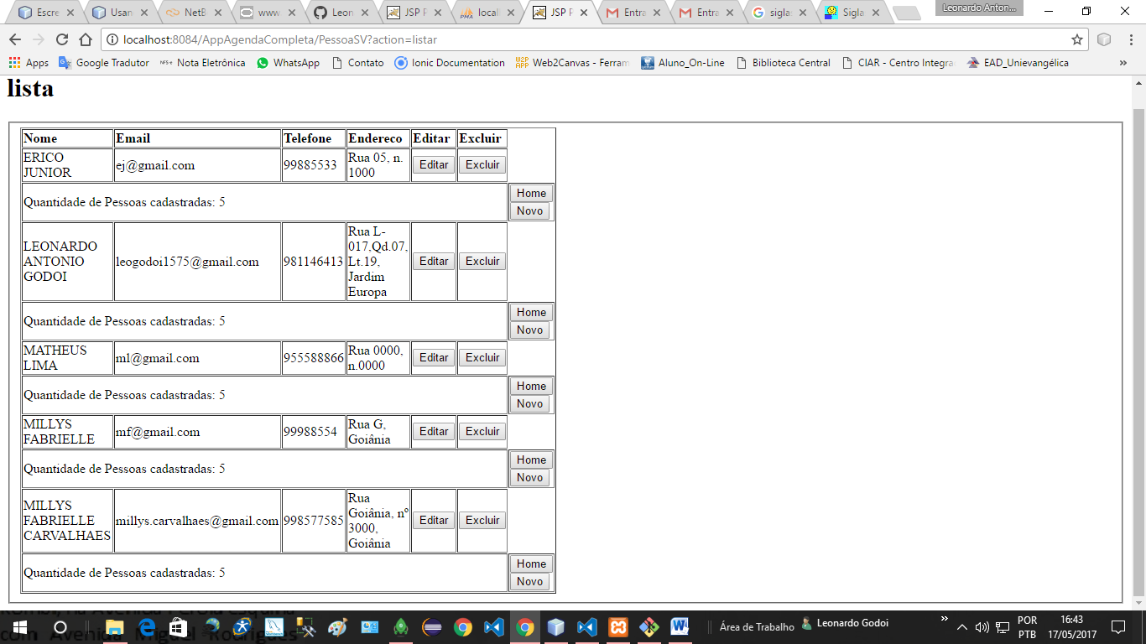

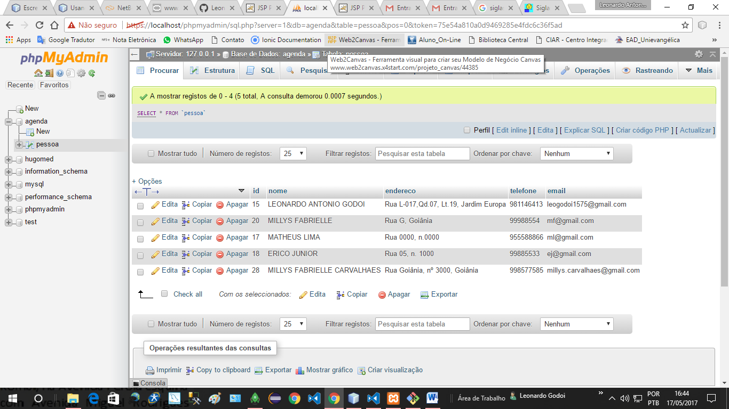
https://localhost/phpmyadmin/sql.php?server=1&db=agenda&table=pessoa&pos=0&token=75e54a810a0d9469285e4fdc6c36f5ad
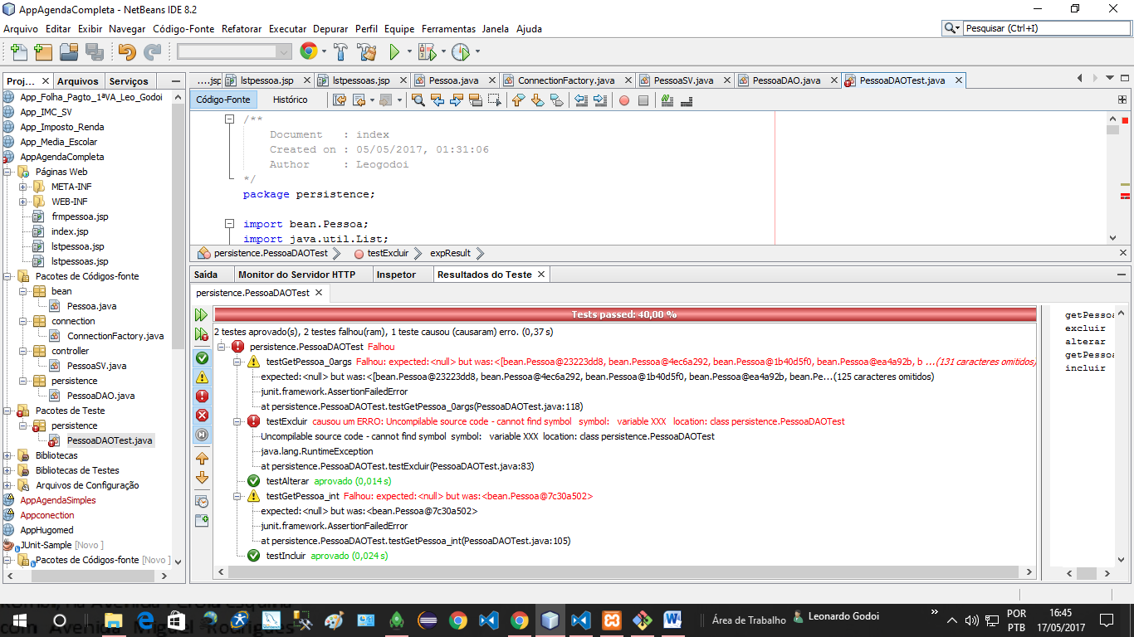
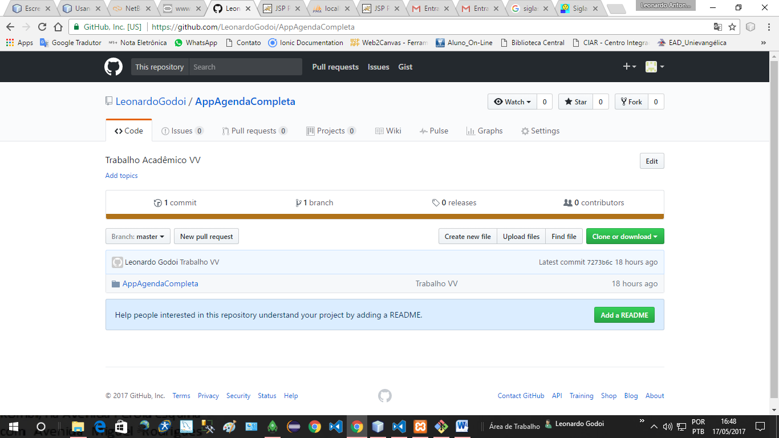
https://github.com/LeonardoGodoi/AppAgendaCompleta

